Basın Bülteni

Türkçe Yandex AI, en iyi küresel yapay zekâ trendleri arasında gösterildi

Forbes, Türkiye’deki Yandex AI uygulamasını 2026’da liderlerin stratejilerini şekillendirecek başlıca yapay zekâ trendleri arasında göstererek, yapay zekâ destekli süper uygulamaların yükselişi ve güçlü yerelleştirmenin küresel rekabette kritik avantaj sağladığına dikkat çekti.

Forbes (ABD), Türkiye’deki Yandex AI uygulamasını, “2026’da Liderlerin Stratejilerini Şekillendirecek 5 Yapay Zekâ Trendi” listesine dahil etti. Dergiye göre, yapay zekâ destekli süper uygulamaların yükselişi ve platformların giderek daha fazla yerelleşmesi, büyük teknoloji şirketleri için önemli birer rekabet avantajına dönüşüyor. Türkiye’nin yaklaşımı ise yalnızca küresel çözümlere dayanan modeller yerine, bölgesel olarak konumlanan yapay zekâ platformlarına doğru daha geniş bir yönelimin parçası olarak değerlendiriliyor.

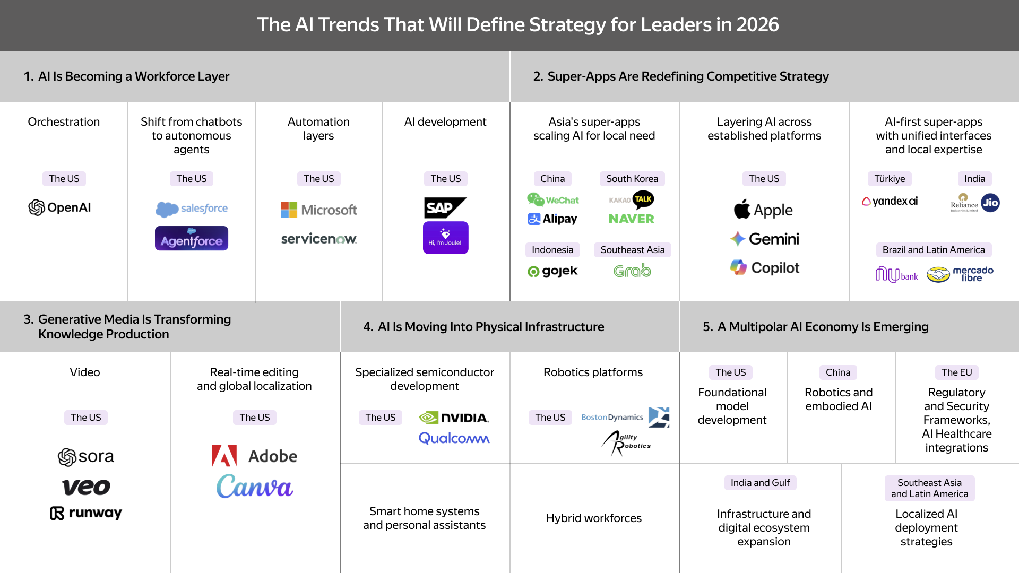

Küresel yapay zekâ ekosistemi sürekli olarak gelişiyor ve yenilik artık tek bir coğrafyadan çıkmıyor. Forbes, 2026 yılına yönelik en önemli yapay zekâ trendi öngörülerini paylaşırken araştırmalar Türkiye’nin bu alanda şimdiden doğru bir rotada ilerlediğini gösteriyor.

Makalede, önde gelen yapay zekâ platformlarının deneysel araçlar olmaktan çıkarak geniş ölçekli kullanıcı ekosistemlerine dönüştüğü anlatılıyor. Yeni odak noktası ise Yandex AI uygulamasındaki gibi, kullanım kolaylığı, kullanıcıya daha fazla kontrol sunulması ve yerelleştirilmiş deneyimler oluyor.

Yakın gelecekte sektörü şekillendirecek stratejik açıdan en önemli yapay zekâ trendleri şunları içeriyor:
- Yapay zekâ iş gücünün bir parçasına dönüşüyor
- Süper uygulamalar rekabet stratejilerini yeniden tanımlıyor
- Üretken medya, bilgi üretimini dönüştürüyor
- Yapay zekâ fiziksel altyapıya entegre oluyor
- Çok kutuplu bir yapay zekâ ekonomisi ortaya çıkıyor

Sıralamada yer alan yapay zekâ şirketi örneklerinin büyük çoğunluğu ABD merkezli olsa da (OpenAI, Google, Microsoft vb.), tablo aynı zamanda bölgesel çapta yenilik yapanların yerel dil, kültür ve kullanıcı davranışlarıyla uyumlu platformlar geliştirdiğini de ortaya koyuyor. Bu kapsamda Asya, Avrupa ve Latin Amerika’daki yapay zekâ ürünlerine dikkat çekilirken, Türkiye de bu listede yer alıyor ve bölgesinde seçilen tek ülke olma özelliği taşıyor.

Yandex Türkiye tarafından yakında kullanıma sunulacak yeni yapay zekâ uygulaması Yandex AI, Türkiye’de entegre bir yapay zekâ uygulaması örneği olarak gösteriliyor. Uygulama; sohbet tabanlı arama, web’de gezinme ve üretken medya yeteneklerini, yerel kullanıcı alışkanlıklarına göre tasarlanmış tek bir arayüzde birleştiriyor. Ürün, yapay zekâ öncelikli süper uygulamalar trendinin bir parçası olarak konumlandırılırken, yerelleştirmenin bu tür ekosistemlerde önemli bir rekabet unsuru hâline geldiğine dikkat çekiliyor.

Bu değerlendirme, Türkiye’yi yalnızca yapay zekâ çözümlerini kullanan bir pazar olmanın ötesine taşıyarak; yerelleştirme, kullanıcı deneyimi ve ekosistem entegrasyonunun benimsenmede en az teknolojik güç kadar belirleyici olduğu küresel yapay zekâ gündemine katkı sağlayan yükselen bir oyuncu olarak öne çıkarıyor.

Yandex Türkiye Hakkında
Yandex Türkiye, insanların yaşam kalitesini artırmak ve Türkiye’deki dijital ortamı geliştirmek için yeni teknolojiler geliştirmeye ve uygulamaya odaklanıyor. Şirket; arama, araç çağırma, reklam, coğrafi konum servisleri ve bulut gibi pek çok hizmeti kapsayan bir ekosistemi Türkiye’deki kullanıcılara sunuyor. En güncel gelişmelerden haberdar olmak için Yandex Türkiye’yi Instagram, Tiktok, Facebook, YouTube, X üzerinden takip edebilirsiniz.

